**CREAZIONE ARTICOLI TESSUTI FINITI**

Per creare articoli tessuti finiti si deve digitare la sigla iniziale ‘T’.

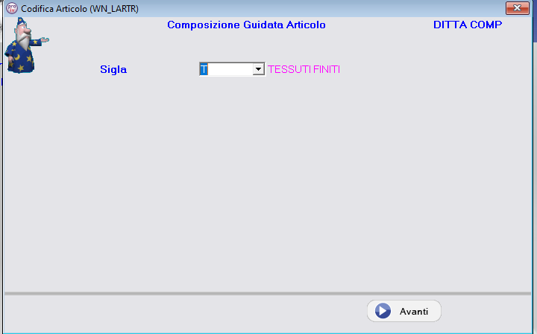

Questa è inserita nel menù ‘Numerazione Automatica’ (WS_SEA) dove, nella colonna ‘Lung.Nr.’viene indicato il numero di caratteri numerici che andranno ad aggiungersi alla sigla iniziale.

Nella colonna ‘Numeratore’ è indicato il numero di articoli creati per quella sigla.

Quindi i primi 6 caratteri del nuovo articolo saranno: ‘T00008’

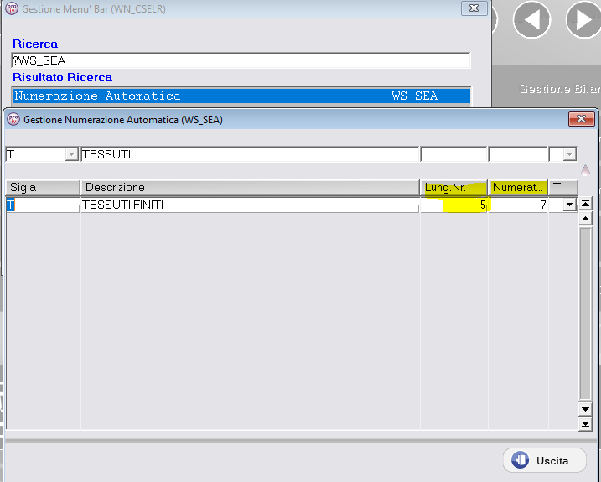

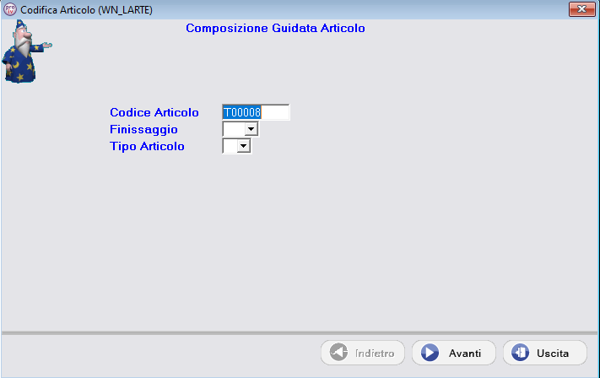

In questo caso il codice articolo non è modificabile manualmente, perché sarà costruito automaticamente con l’aggiunta dei due ultimi caratteri, dati dal codice ‘Finissaggio’, anch’esso obbligatorio e ricavato dalla tabella WS_FNS.

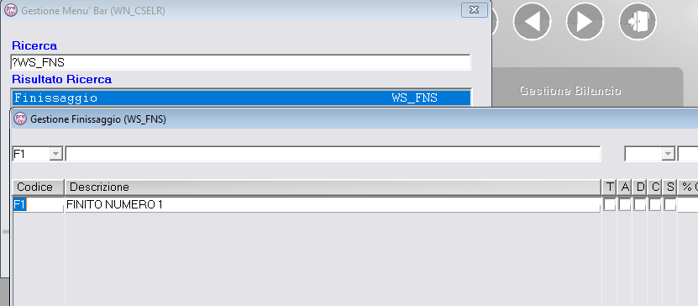

Una volta digitato il finissaggio, il programma aggiungerà automaticamente il codice agli ultimi 2 caratteri dell’articolo, completandone la costruzione.

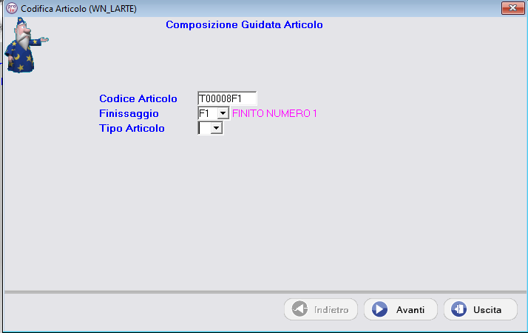

N.B. Se si cambia il codice finissaggio, il programma modificherà il codice articolo sostituendo sempre gli ultimi 2 caratteri con il codice nuovo.

